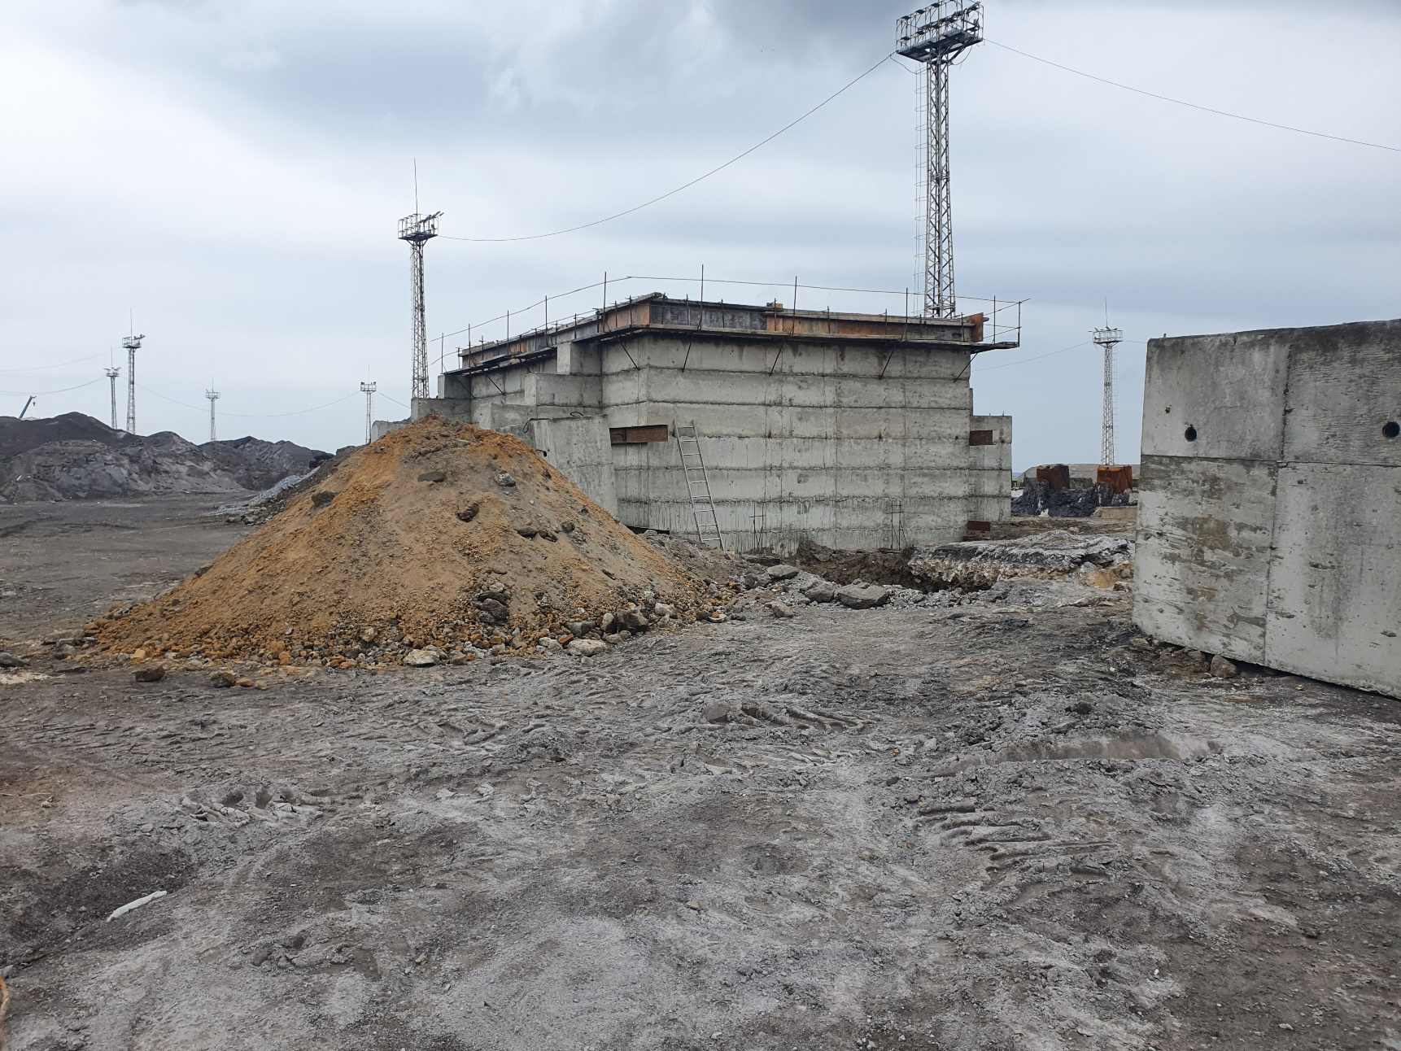 | Заказчик:  АЗФ-филиал АО «ТНК «Казхром»  Краткое описание.  «Адаптация и частичная разработка существующего проекта  «Отсадочного комплекса КПФШ-100 на 2-ом участке ЦПШ»  Актюбинского завода ферросплавов – филиала Акционерного  общества «Транснациональная компания «Казхром».  В ходе выполнения проекта разработаны:  - приемные бункера №1 и №2;  - конвейерные эстакады технологических линий №1 и №2;  - рабочая площадка;  - будка оператора;  - электроснабжение;  - силовое оборудование и электроосвещение.  - технологические коммуникации.

